### Crea tu cuenta en docker hub

### Ejecuta un contenedor en Play With Docker

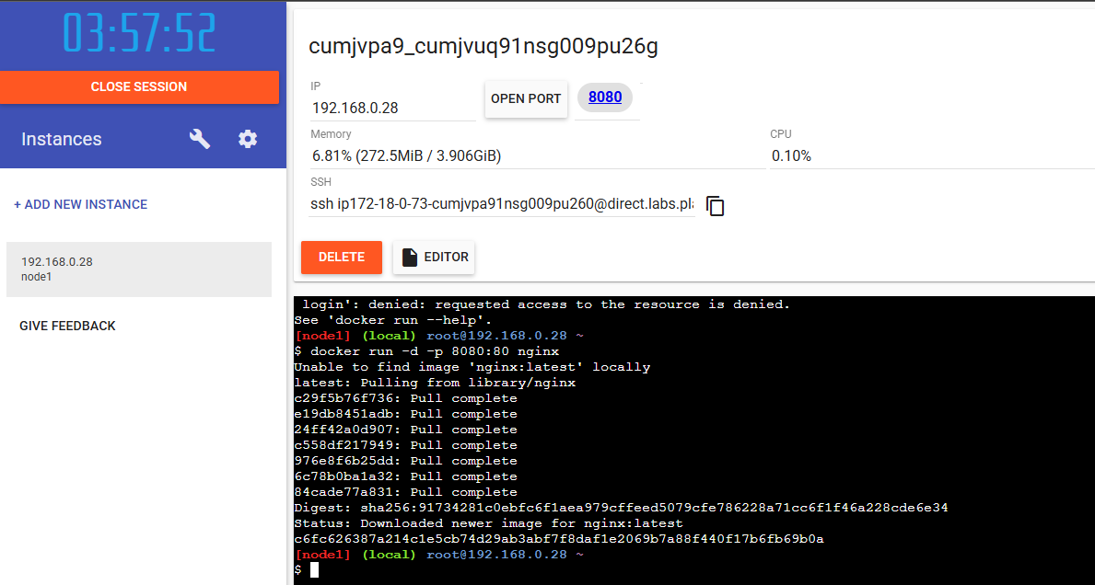

### Detén el contenedor y borra

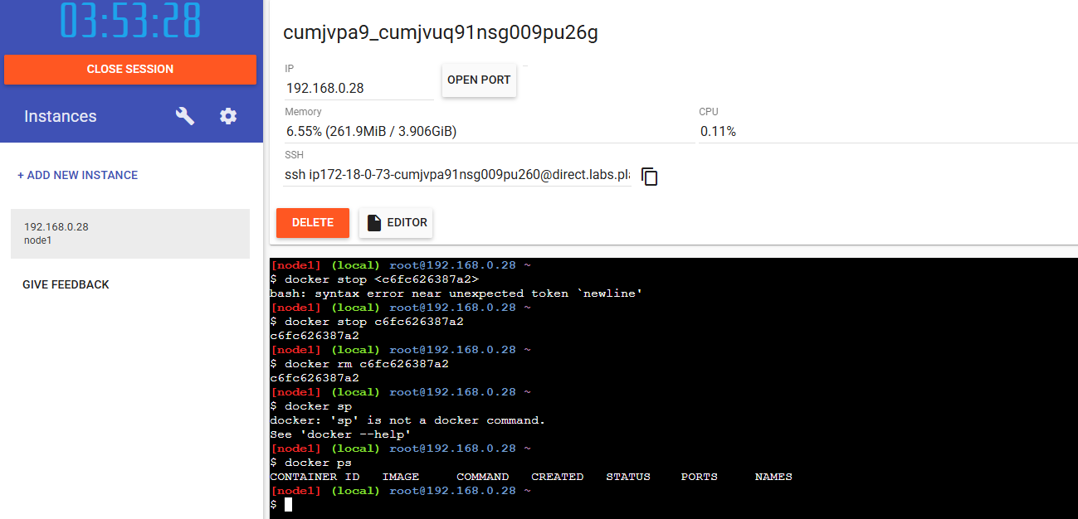

**Crea un nuevo contenedor con el nombre de tu usuario de correo (Ej: scadena)**

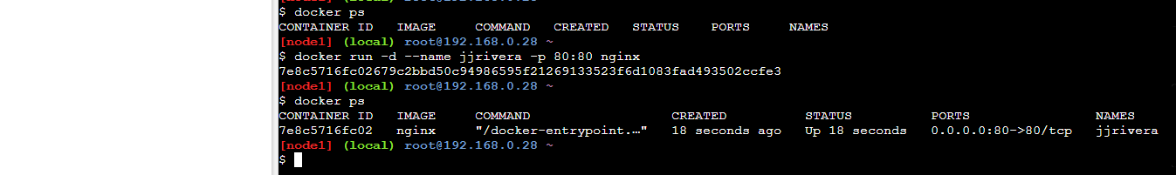

### Publica el puerto 80

